ВЕСТН. САМАР. ГОС. ТЕХН. УН-ТА. СЕР. ТЕХНИЧЕСКИЕ НАУКИ. 2009. № 3 (25)

Энергетика

УДК 621.22

ИССЛЕДОВАНИЯ ВЛИЯНИЯ РАЗДЕЛИТЕЛЕЙ ПОТОКА
ДЛЯ ПРИМЕНЕНИЯ В ВОДОПРИЕМНЫХ УСТРОЙСТВАХ
ГИДРОЭНЕРГЕТИЧЕСКИХ УСТАНОВОК

М.И. Бальзанников, В.А. Селивёрстов

Самарский государственный архитектурно-строительный университет,
443001, г. Самара, ул. Молодогвардейская, 194.

Исследовано влияние разделителей потока секционного водоприемного устройства гидроэнергетической установки. Получены параметры течения потока воды в рабочей области водоприемного устройства с целью использования их при оптимизации геометрических параметров элементов водоприемного устройства гидроэнергетической установки.

Ключевые слова: гидроэнергетическая установка, водопроводящий тракт, секционное водоприемное устройство, потолочный элемент, разделители потока.

Конструкции водоприемных устройств гидроэнергетических установок (ГЭУ) весьма разнообразны. Для каждого их конструктивного типа можно определить специфические параметры, характеризующие их геометрические особенности [1]. Однако, целесообразно выделить наиболее значимые геометрические параметры – параметры первого уровня, которые присущи практически всем конструктивным решениям водоприемных устройств.
Во всех водоприемных устройствах ГЭУ обеспечивается перевод безнапорного водного потока в напорное течение, причем площадь поперечного сечения водного потока в направлении его движения уменьшается. В связи с эти, логично, на наш взгляд, в качестве геометрических параметров первого уровня принять площади поперечного сечения водоприемника во входном ω_{ВХ} и выходном ω_{ВЫХ} сечениях конфузорного участка и его общую длину L_{В} .
Возможно использование модификаций приведенных выше параметров:
– относительное уменьшение площади поперечного сечения $\overline{ω}=\frac{ω_{\text{ВХ}}}{ω_{\text{ВЫХ}}}$ и относительная длина конфузорного участка ${\overline{L}}_{В}=\frac{L_{В}}{b}$, где b – характерный геометрический размер водоприемного устройства, в качестве которого можно принять высоту выходного сечения водоприемника Н_{ВЫХ} (высоту напорного водовода за конфузором водоприемника);
– относительное уменьшение высоты водоприемного устройства ${\overline{Н}}_{\text{ВХ}}=\frac{Н_{\text{ВХ}}}{Н_{\text{ВЫХ}}}$ и относительная его длина ${\overline{L}}_{В}=\frac{L_{В}}{Н_{\text{ВЫХ}}}$;
– высота выходного сечения водоприемника Н_{ВЫХ} (высота или диаметр напорного водовода), угол наклона потолка раструбного участка β и ее длина L.
Геометрические параметры первого уровня для водоприемников являются основными его параметрами, поскольку именно они характеризуют общие габариты водоприемного сооружения, а следовательно, его стоимость. С другой стороны эти параметры определяют гидравлические условия течения потока воды в водоприемнике ГЭУ и величину потерь энергии потока в нем. Таким образом, выбор оптимальных основных параметров водоприемного устройства является важной задачей, правильное решение которой позволит более эффективно использовать энергию водного потока на гидроэнергетической установке.
В Самарском государственном архитектурно-строительном университете выполнены исследования секционного водоприемного устройства ГЭУ с целью определения влияния его основных геометрических параметров на характеристики и структуру потока воды в нем. Исследования проведены численным методом с применением программного средства «ANSYS» в модуле FLOTRAN CFD. Возможности применения FLOTRAN CFD для анализа двумерных полей потока жидкости или газа подробно излагаются в [2].
В исследованиях использовалась свободная конечно-элементная (free) сетка, позволяющая разбивать на конечные элементы геометрически сложные конструктивные элементы. Граничные условия определялись и задавались перед созданием конечно-элементной геометрической модели. Для получения адекватных результатов были проведены многократные повторные запуски расчетов.

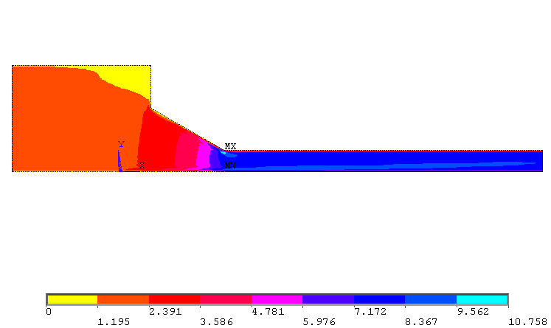
Р и с. 1. Характер течения потока воды в водоприемном устройстве при L = 4Н и β = 30⁰

В результате исследований были получены параметры течения потока воды в рабочей области водоприемного устройства при варьировании основными геометрическими параметрами – углом наклона потолка конфузорной водоприемной камеры β и ее длиной L в широких диапазонах.
На рис. 1 приведен пример результатов исследований при L = 4Н (где Н – высота водовода) и β = 30⁰.
Анализ полученных результатов показал, что наиболее энергосберегающим условиям течения потока воды в конфузорном участке соответствуют углы установки потолочного элемента в диапазоне 28⁰-35⁰. С уменьшением угла установки β увеличивается неравномерность потока на начальном участке конфузора, вплоть до появления отрывного течения. При увеличении угла β неравномерность потока возрастает сразу за входным участком водовода.
Наибольшая величина неравномерности потока в водоводе за конфузорным участком наблюдается на удалении около 0,6Н от входного сечения водовода. Изменение эпюры скорости потока в этом сечении в зависимости от угла наклона полочного элемента представлено на рис. 2.

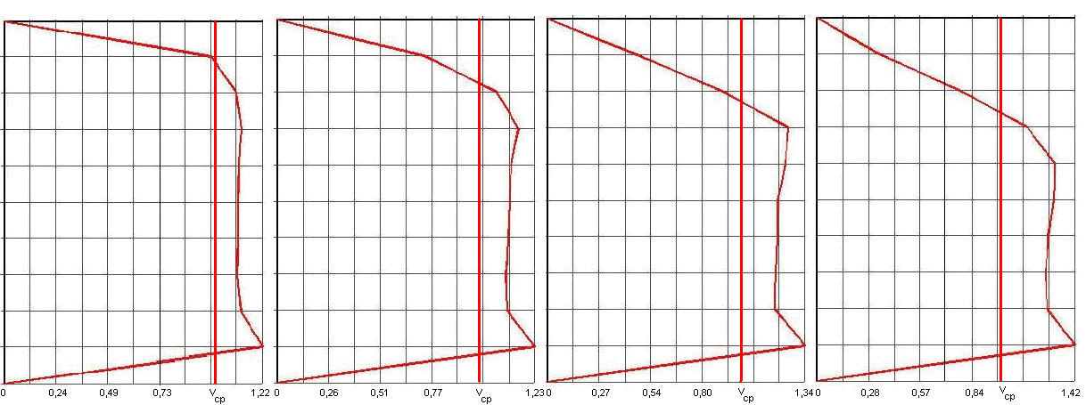
β = 30⁰ β = 45⁰ β = 60⁰ β = 75⁰
Р и с. 2. Распределение скоростей потока в напорном водоводе

Из рис. 2 видно, что с увеличением угла наклона потолочного элемента неравномерность потока при входе в напорный водовод увеличивается.
Более подробная обработка результатов исследований параметров течения потока при работе водоприемного устройства в турбинном режиме позволила получить зависимость коэффициента неравномерности кинетической энергии α от угла установки потолочного элемента β. График зависимости α = ƒ(β) при входе потока в водовод приведен на рис. 3.
Из графика следует, что неравномерность потока за конфузорным участком на входном участке водопроводящего тракта начинает возрастать после увеличения угла наклона потолка камеры свыше 35 градусов. Это обусловлено проявлением сужения потока на этом участке, являющегося местным сопротивлением. Причем, чем больше угол β, тем значительнее сужение потока, вплоть до появления водоворотных областей.
Если угол наклона потолочного элемента меньше 35⁰, то коэффициент неравномерности потока остается практически постоянным равным α = 1,15.
Характерные распределения скоростей потока во входном сечении конфузорной камеры водоприемного устройства приведены на рис. 4. Из них следует, что при входе потока в водоприемную камеру с малыми углами наклона потолочного элемента поле скоростей весьма неравномерно. Причем с увеличением угла β скорости выравниваются.
α

β
Р и с. 3. График зависимости α = ƒ(β) в сечении напорного водовода

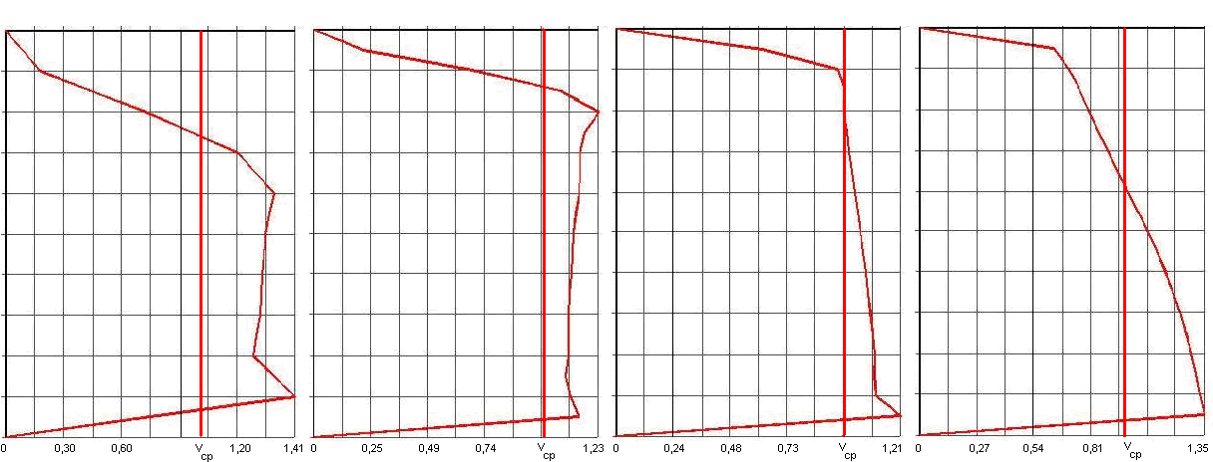
β = 0⁰ β = 15⁰ β = 30⁰ β = 45⁰
Р и с. 4. Распределение скоростей потока во входном сечении конфузорной
камеры водоприемного устройства

Обработка результатов эксперимента позволила выявить зависимость коэффициента неравномерности кинетической энергии α во входном сечении конфузорной камеры от угла наклона потолочного элемента β. Вид зависимости представлен на рис. 5. Данные свидетельствуют о том, что при увеличении угла β от 0⁰ до 28⁰ коэффициент α уменьшается с 1,52 до 1,15. Однако, при дальнейшем увеличении угла β коэффициент α практически не изменяется.

α

β
Р и с. 5. График зависимости α = ƒ(β) во входном сечении конфузорной камеры

Таким образом, углы наклона потолочного элемента водоприемной камеры, соответствующие 28-35 градусам, обеспечивают наиболее равномерное распределение скоростей потока как в конфузорной камере, так и на начальном участке напорного водовода. Именно эти значения β можно считать оптимальными углами установки потолочного элемента водоприемной камеры, обеспечивающими наилучшие условия подвода воды в водовод с минимальными энергетическими потерями.
Следует отметить, что полученные результаты справедливы для водоприемного устройства, имеющего только единственную водоприемную камеру, т.е. односекционного типа. Вместе с тем, имеются конструктивные решения, в которых предусматривается использование потоконаправляющих устройств, устанавливаемых внутри водоприемной камеры [3]. Эти устройства играют роль разделителей водного потока, а водоприемное устройство ГЭУ превращают в водоприемник секционного типа. Секционная конструкция необходима в том случае, когда требуется устранить сбойное течение потока на подходе к водоприемной камере (размещение водоприемника под углом к основному направлению течения водного потока).

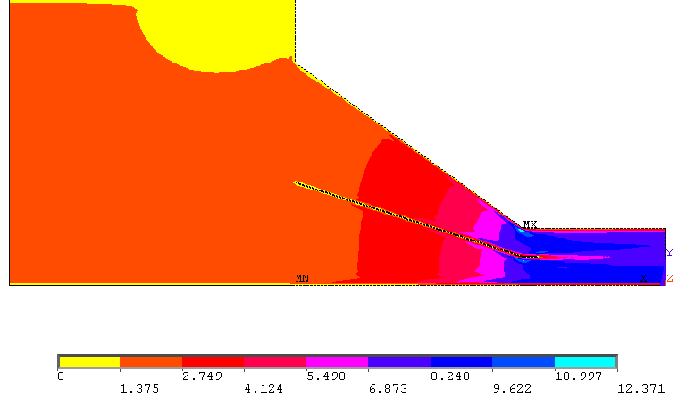
Р и с. 6. Характер течения потока воды в водоприемном устройстве с разделителем потока при L = 4Н и β = 36⁰

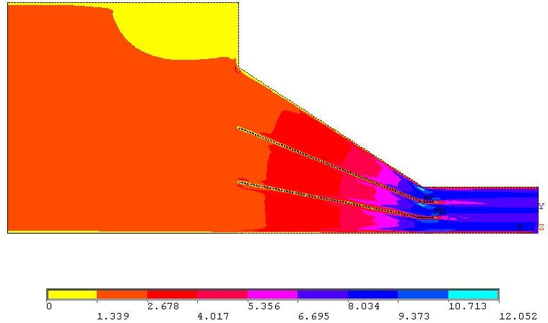
Р и с. 7. Характер течения потока воды в водоприемном устройстве с двумя разделителями потока при L = 4Н и β = 33⁰
На рис. 6 и 7 представлен характер течения потока воды в водоприемном устройстве соответственно с одним и двумя разделителями потока при L = 4Н.
Анализ результатов исследований показал, что скорости потока в различных сечениях отдельных полостей (отсеков) конфузорной камеры водоприемного устройства имеют практически одинаковый вид. Средняя скорость потока в верхней полости незначительно (на 3-5%) превышает среднюю скорость потока нижних полостей.
Проведены расчеты по выявлению влияния толщины разделителя потока. Их анализ показал существенное влияние толщины разделителя: с увеличением толщины средние скорости потока в полостях увеличиваются. Неравномерность потока воды в сечении водоприемного устройства за разделителем потока также возрастает. Наилучшие условия течения потока воды были получены при использовании разделителя потока переменной толщины с ее уменьшением к выходному сечению (рис. 8). При этом отмечается незначительное увеличение скоростей потока непосредственно на входном участке водоприемника из-за стеснения потока разделителем.

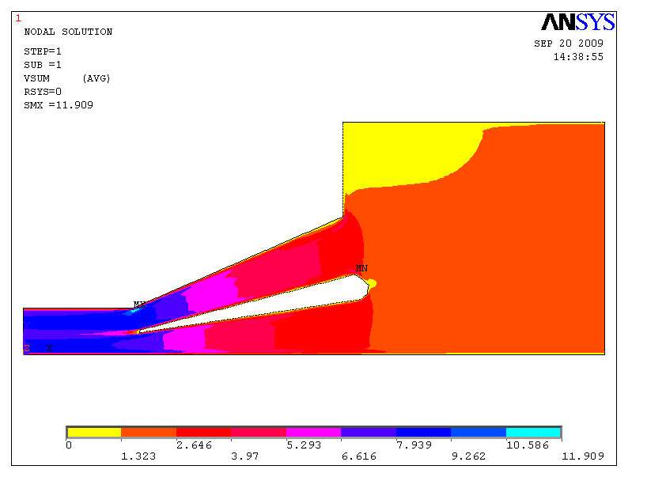
Р и с. 8. Характер течения потока воды в водоприемном устройстве
с разделителем переменной толщины при L = 5Н и β = 24⁰

Сопоставление результатов исследований водоприемного устройства ГЭУ с разделителями потока и без них показали, что размещение разделителей потока в водоприемной конфузорной камере существенного влияния на характер и условия течения потока воды в водоприемнике не оказывают, неравномерность потока за водоприемной камерой также практически не увеличивается и принимает значения в пределах 1,12-1,15. Диапазон углов наклона потолочного элемента, соответствующий энергосберегающим условиям, совпадает с интервалом оптимальных углов водоприемного устройства без разделителей потока.
Таким образом, в случае расположения водоприемного устройства ГЭУ под углом к основному направлению течения водного потока и необходимости устранить сбойное течение потока на подходе к водоприемной камере можно рекомендовать применять секционную конструкцию водоприемной камеры. Характер течения потока при этом практически не ухудшатся, а, следовательно, потери энергии не увеличатся.

ВЫВОДЫ
1. При работе водоприемного устройства ГЭУ использование водоприемной камеры со значительными величинами конфузорности (углами наклона потолочного элемента β более 35⁰) приводит к образованию сужения потока на входном участке водовода за конфузорным участком, появлению отрывных течений и водоворотных областей, приводящих к увеличению потерь энергии потока в водоприемном устройстве. Наибольшая неравномерность водного потока наблюдается на удалении около 0,6Н (высоты водовода) от входного сечения водовода. С увеличением β с 35⁰ до 90⁰ коэффициент неравномерности кинетической энергии потока α возрастает с 1,15 до 1,53.
2. Применение водоприемной камеры с малой конфузорностью (углами наклона β менее 28⁰) приводит к образованию сужения потока во входном участке самой водоприемной камеры и появлению в этой зоне отрывных течений и водоворотных областей, что также увеличит энергетические потери в потоке. При уменьшении угла β с 28⁰ до 0⁰ коэффициент неравномерности α также возрастает с 1,15 до 1,52.
3. Наилучшие энергосберегающие условия течения потока воды в конфузорном участке водоприемной камеры, а следовательно наименьшие потери энергии, обеспечивают углы β, соответствующие диапазону 28⁰-35⁰, при которых поле скоростей потока воды наиболее равномерное как во входном участке водоприемной камеры, так и на входном участке водовода за конфузорным участком, этот диапазон следует считать оптимальным.
4. Установка разделителей потока в водоприемной камере водоприемного устройства ГЭУ влияния на условия течения потока воды в конфузорном участке, а следовательно и на потери энергии потока, практически не оказывает. Диапазон углов наклона потолочного элемента, соответствующий энергосберегающим условиям, совпадает с интервалом оптимальных углов водоприемного устройства без разделителей потока.

БИБЛИОГРАФИЧЕСКИЙ СПИСОК

- Бальзанников М.И., Елистратов В.В. Возобновляемые источники энергии. Аспекты комплексного использования – Самара: Изд-во ООО «Офорт», 2008. – 331 с.
- Плыкин М. Аэродинамика – путь к победе // ANSYS Solutions. Русская редакция. – 2006. – № 2 (3). – С. 33-36.
- Бальзанников М.И., Евдокимов С.В., Галицкова Ю.М. Патент 2169229 Российской Федерации Водоприемник – водовыпуск, 2001. – Бюл. № 17.
Статья поступила в редакцию 3 ноября 2009 г.

THE IMPACT RESEARCH OF WATER RECEIVING MEANS
FOR APPLICATION ON HYDROPOWER PLANTS

M. I. Balzannikov, V. A. Selivyorstov

Samara State University of Architecture and Civil Engineering,
194, Molodogvardeyskaya str., Samara, 443001.

The impact of flow divider of sectional water receiving means of hydropower plant was studied. For the purpose of hydropower plant water receiving means geometric parameters optimization the characteristics of water flow receiving means work area were obtained.

Key words: hydropower plant, water conduit, sectional water receiving means, overhead element, flower divider.
УДК 681.511.26

СИНТЕЗ СТРУКТУРЫ СИСТЕМЫ ОБОГРЕВА ПОМЕЩЕНИЙ
В УСЛОВИЯХ НЕПОЛНОТЫ ИЗМЕРЕНИЙ

А.Н. Дилигенская, В.Г. Щетинин
Самарский государственный технический университет,
443100, Самара, ул. Молодогвардейская, 244

Рассматривается задача синтеза замкнутой системы поддержания температуры воздуха в помещении, недоступной для измерения в условиях действия неконтролируемых возмущений. Синтез системы управления сводится к независимому решению задач синтеза наблюдателя состояния и синтеза регулятора состояния.

Ключевые слова: пространство состояний, характеристический полином, неконтролируемые возмущающие воздействия, регулятор состояния, идентификатор состояния.

Рассмотрим задачу синтеза системы управления автономной отопительной установкой, предназначенной для поддержания заданной температуры воздуха в комплексе бытовых или производственных помещений в условиях действия неконтролируемых возмущений разнообразной природы – внешних, внутренних, параметрических. В этом случае подлежащая наложению требований на поведение величина – температура воздушной массы помещения – является недоступной для непосредственного контроля и соответствует цели управления со значительной долей отклонений. Величиной, доступной для измерения, является температура теплоносителя на выходе нагревателя.
Будем осуществлять синтез системы управления в пространстве состояний с использованием формализованных упрощенных векторно-матричных моделей. Построение векторно-матричной модели рассматриваемого объекта в условиях действия неконтролируемых возмущений приводит к следующим уравнениям [1]:
$$\begin{aligned}\frac{\text{dX}}{\text{dt}}=\text{AX}(t)+\text{BU}(t)+v(t); \\ Y(t)=\text{CX}(t)+η(t),\end{aligned}$$ | (1)
где порядок объекта $n=2$, $X=\left[\begin{matrix}x_{1} & x_{2}\end{matrix}\right] ^{Т}$– вектор состояния системы; $U={\left[\begin{matrix}u_{1} & u_{2}\end{matrix}\right]}^{Т}$ – вектор входов системы; $\left[\text{.}\text{.}\text{.}\right] ^{Т}$– знак транспонирования; Y – вектор наблюдений; $v(t)$ – помеха, действующая на входе объекта, которая считается аддитивной; $η(t)$ – погрешности измерения. Компонентами вектора состояния объекта являются величины, характеризующие процесс нагрева: $x_{1}$ – соответствует температуре на выходе нагревателя, $x_{2}$ – температуре воздушной массы помещения. Первая составляющая $u_{1}$ вектора входных воздействий соответствует объемной мощности тепловыделения в нагревателе, а $u_{2}$ – температуре окружающей среды. Матрица состояния объекта А, матрица управления В и матрица наблюдений С имеют следующий вид:
$A=\left[\begin{matrix}a_{\text{11}} & a_{\text{12}} \\ a_{\text{21}} & a_{\text{22}}\end{matrix}\right] , B=\left[\begin{matrix}b_{1} & 0 \\ 0 & b_{2}\end{matrix}\right], C=\left[\begin{matrix}1 & 0\end{matrix}\right]$ , (2)
и их коэффициенты считаются известными величинами, определяемыми технологическими характеристиками нагревательного устройства, габаритами и теплофизическими параметрами помещения. В случае их линейности и стационарности при синтезе системы управления динамические показатели системы, определяющие качество управления, можно формировать в виде желаемого полинома системы на основе распределения корней характеристического уравнения замкнутой системы на комплексной плоскости [2]. Конкретное размещение полюсов системы на комплексной плоскости определяется формализацией критерия качества управления и зависит от требований, предъявляемых к качеству переходного процесса с обязательным условием обеспечения его устойчивости.
В случае стационарного полностью наблюдаемого объекта синтез системы управления в пространстве состояний осуществляется с помощью регуляторов состояния на основе модального управления, изменяющего собственные значения матрицы системы (моды) для достижения заданных целей управления. Принципы модального управления используются при конструировании регуляторов состояния, включаемых в контуры обратных связей по состоянию и обеспечивающих заданное размещение собственных чисел замкнутой системы на комплексной плоскости.
В этом случае управляющее воздействие является линейной комбинацией компонент вектора состояния:
$U(t)=−\text{KX}(t)+r(t),$ (3)
где r(t) – задающее воздействие, $K$ – искомая матрица коэффициентов регулятора состояния.
Тогда уравнение динамики замкнутой системы без учета случайных воздействий определяется с учетом соотношений (1) и (3) и имеет вид
$$\frac{\text{dX}}{\text{dt}}=\text{AX}(t)+B(−\text{KX}(t)+r(t))=(A−\text{BK})X(t)+\text{Br}(t)\text{.}$$ | (4)
Синтез управляющего воздействия сводится к выбору такой матрицы коэффициентов обратной связи $K$, чтобы характеристический многочлен матрицы $\left[A−\text{BK}\right]$ совпадал с желаемым.
При такой постановке задачи для синтеза системы управления с регулятором состояния необходимо измерение всех компонент вектора состояния объекта $X$. В условиях действия неконтролируемых возмущений $v(t)$ и $η(t)$ одна из компонент вектора состояния объекта $x_{1}$, необходимая для синтеза управления, измеряется с существенными случайными ошибками, а подлежащая наложению требований величина $x_{2}$недоступна для измерения.
При недоступной непосредственному контролю компоненте оценим ее с помощью наблюдателя состояния. Применим для этой цели наблюдатель состояния с минимальной дисперсией – фильтр Калмана, формирующий на выходе оптимальную в смысле минимума среднеквадратичного отклонения оценку $\hat{X}$частично ненаблюдаемого и зашумленного вектора состояния $X$по результатам измерения входного и выходного сигналов объекта управления. При использовании фильтра Калмана оценка$\hat{X}$ вектора состояния асимптотически стремится к своему истинному значению. На этом основании для синтеза управляющего воздействия $u(t)$ (3) заменим в цепи обратной связи неконтролируемый вектор $X$ на полученную оценку:
$U(t)=−K\hat{X}(t)+r(t)\text{.}$ (5)
Таким образом, задача синтеза системы управления сводится к синтезу наблюдателя состояния, синтезу регулятора состояния и синтезу управляющего воздействия.
Согласно принципам разделимости и дуальности [3] характеристические полиномы замкнутой системы управления и наблюдателя независимы друг от друга и собственные числа наблюдателя и регулятора выбираются независимо. Следовательно, задачи синтеза наблюдателя состояния и синтеза регулятора состояния могут быть решены раздельно. При этом выбранные характеристические числа системы с обратной связью и характеристические числа наблюдателя войдут в замкнутую систему управления без изменений.
На этом основании рассмотрим решения задач синтеза регулятора состояния и наблюдателя, осуществляемые независимо друг от друга. Сначала рассмотрим задачу синтеза замкнутой системы управления, сводящуюся к выбору матрицы коэффициентов обратных связей $K$.
Положим, что система (1) управляема и наблюдаема [1]. Желаемый характеристический полином замкнутой системы управления объекта второго порядка имеет вид
$D_{ж}(p)=p^{2}+d_{1}p+d_{2}\text{.}$ (6)
Для нахождения коэффициентов желаемого характеристического многочлена замкнутой системы будем использовать типовые стандартные распределения, аппроксимирующие переходный процесс в системе с заданными показателями качества. Применим фильтр Бесселя, минимизирующий среднеквадратичную ошибку и обладающий наилучшими показателями качества переходных процессов во временной области [4], и выберем для данного распределения конкретные значения коэффициентов $d_{1}, d_{2}$.
С целью использования универсальных алгоритмов синтеза регуляторов состояния исходную математическую модель с двумя входами рассматриваемого объекта (1) преобразуем к новой инвариантной форме модели объекта с одним входом, при этом общность описания объекта сохраняется. Для этого введем новые базисные переменные
$ξ_{1}=x_{1}; ξ_{2}=x_{2}+\frac{b_{1}}{a_{\text{12}}}u_{1}\text{.}$ (7)
При этом
$x_{2}=ξ_{2}−\frac{b_{1}}{a_{\text{12}}}u_{1}; \frac{{\text{dx}}_{2}}{\text{dt}}=\frac{{dξ}_{2}}{\text{dt}}−\frac{b_{1}}{a_{\text{12}}}\frac{{\text{du}}_{1}}{\text{dt}}\text{.}$ (8)
Скалярное входное воздействие $θ$ в новом инвариантном базисе формируется соответственно следующей линейной комбинации:
$θ=− \frac{a_{\text{22}}b_{1}}{a_{\text{12}}}u_{1}−\frac{b_{1}}{a_{\text{12}}}\frac{{\text{du}}_{1}}{\text{dt}}+b_{2}u_{2}\text{.}$ (9)
Описание системы в новом базисе с учетом входной помехи и погрешностей измерения примет следующий вид:
$$\begin{aligned}\frac{dψ}{\text{dt}}=Aψ(t)+\bar{B}θ(t)+v(t); \\ z(t)=Cψ(t)+η(t),\end{aligned}$$ | (10)
где $ψ={\left[\begin{matrix}ξ_{1} & ξ_{2}\end{matrix}\right]}^{T}$ – вектор состояния системы в новом базисе; $z(t)$ – вектор наблюдений в новом базисе; $\bar{B}={\left[\begin{matrix}0 & 1\end{matrix}\right]}^{T}$ – матрица управления объекта в новом базисе. Матрицы А и С сохраняют тот же вид, что и в исходном базисе.
Характеристическое уравнение рассматриваемого объекта запишется как
$\text{det}({\text{pI}}_{2}−A)=\text{det}\left|\begin{matrix}p−a_{\text{11}} & −a_{\text{12}} \\ −a_{\text{21}} & p−a_{\text{22}}\end{matrix}\right|=p^{2}−(a_{\text{11}}+a_{\text{22}})p+a_{\text{11}}a_{\text{22}}−a_{\text{12}}a_{\text{21}}=0,$ (11)
где $I_{2}$ – единичная матрица второго порядка.
Таким образом, коэффициенты характеристического полинома второго порядка
$A(p)=p^{2}+a_{1}p+a_{2}$ (12)
принимают следующие значения: $a_{0}=1; a_{1}=−(a_{\text{11}}+a_{\text{22}}); a_{2}=a_{\text{11}}a_{\text{22}}−a_{\text{12}}a_{\text{21}}\text{.}$
Для вычисления значений коэффициентов регулятора перейдем к канонической управляемой форме представления объекта [3]. В этом случае матрицы А и В можно записать сразу в стандартном виде, а для вычисления матрицы С нужно найти матрицу преобразования $T$.
Переход к базису канонической управляемой формы осуществим через вычисление промежуточных матриц в соответствии с [3, 5]: матрицы управляемости $Q_{y}=\left[\begin{matrix}\bar{B} & A\bar{B}\end{matrix}\right]$; вспомогательной матрицы $Q_{v}=\left[\begin{matrix}a_{1} & a_{0} \\ a_{0} & 0\end{matrix}\right]$; определяющей матрицы $Q=Q_{y}⋅Q_{v}$ и матрицы линейного преобразования $T=Q^{−1}\text{.}$
Матрица преобразования $T$ задает переход матриц объекта $A, \bar{B}, C$ к базису канонической управляемой формы по соотношениям
$\tilde{A}={\text{TAT}}^{−1}; \tilde{B}=T\bar{B}; \tilde{C}={\text{CT}}^{−1}\text{.}$ (13)
В канонической управляемой форме матрица $\tilde{A}$ является матрицей Фробениуса $\tilde{A}=\left[\begin{matrix}0 & 1 \\ −a_{2} & −a_{1}\end{matrix}\right]$, где коэффициенты характеристического уравнения расположены в последней строке, а матрица $\tilde{B}$ также имеет специальный вид $\tilde{B}={\left[\begin{matrix}0 & 1\end{matrix}\right]}^{Т}$ [3, 5].
В координатном базисе вектора состояний $q=[q_{1}, q_{2}]^{T}$, соответствующем канонической управляемой форме, динамическое уравнение объекта примет вид:
$$\frac{\text{dq}}{\text{dt}}=\left[\begin{matrix}0 & 1 \\ −a_{2} & −a_{1}\end{matrix}\right]q(t)+\left[\begin{matrix}0 \\ 1\end{matrix}\right]θ(t)\text{.}$$ | (14)
При расчете коэффициентов регулятора положим задающее воздействие $r(t)$, не меняющее характер свободного движения системы, нулевым, и в этом случае запишем на основе (3) уравнение регулятора в следующем виде:
$θ(t)=−K_{p}^{T}q(t)$, (15)
где матрица коэффициентов регулятора имеет вид $K_{p}={\left[\begin{matrix}k_{p 1} & k_{p 2}\end{matrix}\right]}^{T}$.
Подставляя (15) в (14), получим векторное уравнение динамики замкнутой системы управления
$$\frac{\text{dq}}{\text{dt}}=\left[\begin{matrix}0 & 1 \\ −(a_{2}+k_{p1}) & −(a_{1}+k_{p2})\end{matrix}\right]q(t)=\tilde{\tilde{A}}q(t)\text{.}$$ | (16)
Характеристический полином, отвечающий системе (16), запишем как
$\text{det}({\text{pI}}_{2}−\tilde{\tilde{A}})=p^{2}+(a_{1}+k_{p2})p+(a_{2}+k_{p1})\text{.}$ (17)
Из сравнения полиномов желаемого расположения полюсов (6) и замкнутой системы (17) получим соотношения для вычисления коэффициентов матрицы регулятора:
$k_{p 1}=d_{2}−a_{2}, k_{p 2}=d_{1}−a_{1}$. (18)
Далее на основе уравнения (15) определим выражение, связывающее управляющую переменную $θ$ и вектор состояния $ψ$ в выбранном инвариантном базисе:
$θ(t)=−K_{p}^{T}q(t)=−K_{p}^{T}Tψ(t)=−Kψ(t)\text{.}$ (19)
Из соотношения (19) определим матрицу реальных коэффициентов обратных связей $K$по полному вектору состояния $ψ$:
$K=K_{p}^{T}T$. (20)
На основе соотношений (7) и (8) осуществим обратный переход к переменным $x_{1}$ и $x_{2}$ в исходном базисе, отвечающим реальным переменным – значениям температуры нагревателя и воздуха в помещении.
Рассмотрим теперь независимое решение задачи синтеза наблюдателя состояния для объекта (10) [3, 6].
В реальных условиях эксплуатации системы нагрева учет помех разного рода и случайных возмущений приводит к тому, что задача детерминированного управления заменяется стохастической задачей. Помехи $v(t)$ и $η(t)$ будем считать случайными процессами типа белого шума с нулевыми математическими ожиданиями $M\left\{v\right\}=0,$$M\left\{η\right\}=0$ и известными ковариационными матрицами $\text{cov}\left\{v\right\}=M\left\{v(t)v(τ)^{T}\right\}=Vδ(t−τ),$ $\text{cov}\left\{η\right\}=M\left\{η(t)η(τ)^{T}\right\}=Rδ(t−τ),$ где $δ(t)$ – дельта-функция, $V$ и $R$ – симметричные неотрицательно определенные матрицы интенсивности белого шума $v(t)$ и $η(t)$ соответственно. Положим, что начальное состояние системы $ψ(t_{0})$ задано статистическими характеристиками: математическим ожиданием $M\left\{ψ\right\}=ψ_{0}$и ковариационной матрицей $\text{cov}\left\{ψ\right\}=P_{0}$. Также положим, что процессы $ψ(t_{0})$, $v(t)$ и $η(t)$ не коррелируют между собой.
При построении оптимального наблюдателя полного порядка с минимальной дисперсией в качестве идентификатора состояния примем математическую модель объекта в пространстве состояний. Наблюдатель формирует на выходе несмещенную оценку вектора состояния объекта по критерию минимума среднеквадратичного отклонения оцененного значения $\hat{ψ}(t)$ от истинного $ψ(t)$. Для этого идентификатор реализует рекуррентную процедуру обработки результатов наблюдений входного $θ(t)$ и выходного $z(t)$ сигналов объекта, в которой для минимизации дисперсии оценок в алгоритм идентификатора вводится корректирующая обратная связь по выходу системы $z(t)$.
Уравнения наблюдателя имеют вид
$$\begin{aligned}\frac{d\hat{ψ}}{\text{dt}}=A\hat{ψ}(t)+\bar{B}θ(t)+L\left[z(t)−С\hat{ψ}(t)\right], \\ \hat{ψ}(t_{0})=ψ_{0}\text{.}\end{aligned}$$ | (21)
Матрица коэффициентов усиления фильтра $L$, формирующая динамические свойства идентификатора, определяется соотношением
$L={\text{PC}}^{T}R^{−1}\text{.}$ (22)
В (22) $P$ – ковариационная матрица ошибок оценивания, которая в случае стационарности процессов определяется решением алгебраического матричного уравнения Риккати:
$$\text{AP}+{\text{PA}}^{T}−{\text{PC}}^{T}R^{−1}\text{CP}+V=0\text{.}$$ | (23)
Решение матричного уравнения Риккати (23) найдем путем организации вычислительной процедуры на основе построения рекуррентных соотношений при $k=1,2,\text{.}\text{.}\text{.}$ [6].
По априорным значениям характеристик сигналов вычислим априорное значение ковариационной матрицы сигнала:
$Q(k+1)=\text{AP}(k)A^{T}+V\text{.}$ (24)
Рассчитаем апостериорное значение ковариационной матрицы сигнала:
$P(k+1)=Q(k+1)−Q(k+1)C^{T}{\left[\text{CQ}(k+1)C^{T}+R\right]}^{−1}\text{CQ}(k+1)\text{.}$ (25)
Найдем матрицу коэффициентов усиления $L(k+1)$, определяющую вес поправок к начальным условиям на основе ковариационных матриц оценок состояний:
$L(k+1)=Q(k+1)C^{T}[\text{CQ}(k+1)C^{T}+R]^{−1}=P(k+1)C^{T}R^{−1}\text{.}$ (26)
Вычисления на основе рекуррентных соотношений (24)-(26) будем продолжать, пока не установится стационарный режим работы фильтра, условием которого является равенство $P(k+1)=P(k)=P$ или, соответственно, $L(k+1)=L(k)=L$.
Матрица $L$, рассчитанная с помощью (22) и (23), обеспечивает минимальную ошибку $ε(t)=ψ(t)−\hat{ψ}(t)$ восстановления зашумленного и частично ненаблюдаемого вектора состояния, стремящуюся в асимптотике к нулю. Коэффициенты идентификатора однозначно определяются с помощью уравнений фильтра Калмана на основе априорной информации о характеристиках помех в соответствии с выбранным критерием.
В соответствии с изложенным, объединяя алгоритмы синтеза управляющего воздействия (5) с учетом инвариантного координатного базиса, регулятора (19) и наблюдателя состояния (21), структурную схему системы управления представим в следующем виде (рис. 1).

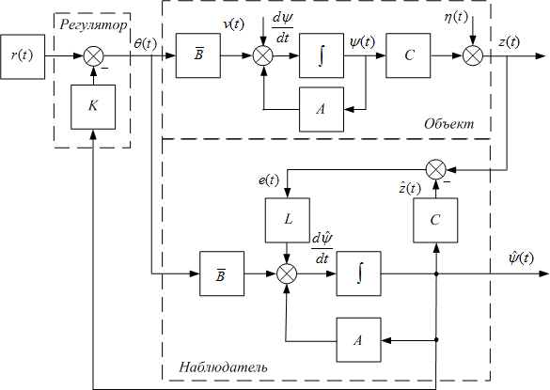

Р и с. 1. Структурная схема системы управления с регулятором состояния и наблюдателем

Проведенные вычислительные эксперименты с имитационными моделями синтезированных систем управления доказывают корректность алгоритмов синтеза регулятора и наблюдателя для рассматриваемого объекта нагрева. При проведении экспериментов случайные воздействия $v(t)$ и $η(t)$, отражающие неучтенные взаимодействия среды и изменение различных параметров в пределах $±(\text{10}−\text{20})\text{\%}$, были имитированы с помощью случайных сигналов типа белого шума.

Результаты моделирования рассмотренной системы управления с использованием наблюдателя состояния представлены на рис. 2.
На рис. 2 а в относительных единицах представлено сравнение выходной величины объекта нагрева с учетом случайных воздействий (кривая 2) и ее оценка (кривая 1), полученная с помощью синтезированного наблюдателя состояния. Результаты экспериментов показывают удовлетворительное качество фильтрования помех.
На рис. 2 б показаны истинные (промоделированные) значения вектора состояния замкнутой системы управления, являющиеся ненаблюдаемыми величинами (кривые 1 и 3), и их оценки (кривые 2 и 4), полученные с выхода идентификатора. Кривые 1 и 2 соответствуют истинному значению координаты $x_{1}$, отвечающей температуре нагревателя, и его оценке; кривые 3 и 4 – истинному значению и оценке координаты $x_{2}$, соответствующей температуре воздушной массы помещения. Отставание полученной оценки от реальной траектории зависит от интенсивности помех, действующих на входе и выходе объекта, а также от вычислительных особенностей реализации алгоритма управления.

а

б

Р и с. 2. Выходные воздействия объекта и наблюдателя состояния (а)
и истинные значения вектора состояния и его оценка (б)

БИБЛИОГРАФИЧЕСКИЙ СПИСОК

- Дилигенская А.Н., Щетинин В.Г. Устойчивость, управляемость и наблюдаемость систем обогрева помещений в условиях неполноты измерений // Вестник СамГТУ. Серия «Технические науки». – 2009. – №2 (24). – С. 12-16.
- Летов А.М. Аналитическое конструирование регуляторов, I-IV // Автоматика и телемеханика. – 1960. – №4. – С. 436-441; 1960. – №5. – С. 561–568; 1960. – №6. – С. 661-665; 1961. – №4. – С. 425-435.
- Андреев Ю.Н. Управление конечномерными линейными объектами. – М.: Наука, 1976. – 424 с.
- Справочник по активным фильтрам: Пер. с англ./ Д. Джонсон, Дж. Джонсон, Г. Мур. – М: Энергоатомиздат, 1983. – 128 с.
- Стрейц В. Метод пространства состояний в теории дискретных линейных систем управления: Пер. с англ. – М.: Наука, 1985. – 298 с.
- Эйкхофф П. Основы идентификации систем управления: Пер. с англ. – М.: Мир, 1975. – 683 с.

Статья поступила в редакцию 9 сентября 2009 г.

UDC 681.511.26

SYNTHESIS OF THE STRUCTURE OF INDOORS HEATING
SYSTEM IN CONDITIONS OF INCOMPLETENESS
OF MEASUREMENTS

A.N. Diligenskaya, V.G. Shchetinin
Samara State Technical University,
244, Molodogvardeyskaya str., Samara, 443100

The problem of synthesis of a closed system of maintaining the unmeasured indoors temperature in the presence of uncontrolled disturbances is now in consideration. Synthesis of control system is reduce to independent solution of the problems of synthesis of the state observer and synthesis of the state regulator.

Key words: State space, characteristic polynomial, uncontrollable perturbations, state regulator, state observer.

УДК 621.785, 669.2, 681.5

МОДЕЛИРОВАНИЕ И УПРАВЛЕНИЕ ТЕМПЕРАТУРНЫМИ ПОЛЯМИ
В ПРОЦЕССЕ ИНДУКЦИОННОГО НАГРЕВА АЛЮМИНИЕВЫХ
ЗАГОТОВОК, ВРАЩАЮЩИХСЯ В МАГНИТНОМ ПОЛЕ
ПОСТОЯННОГО ТОКА

Ю.Э. Плешивцева, Н.В. Заикина
Самарский государственный технический университет,
443100, Самара, ул. Молодогвардейская, 244
E-mail: yulia_pl@mail.ru, natalizvol@mail.ru

Исследуется инновационная энергосберегающая технология индукционного нагрева алюминиевых заготовок, вращающихся в магнитном поле постоянного тока. Проведено моделирование процесса нагрева с использованием электромагнитно-тепловой двумерной численной модели и параметрическое исследование температурных полей заготовки. Приводятся постановка и решение задачи оптимального по быстродействию управления процессом нагрева заготовок.

Ключевые слова: индукционный нагрев, температурное поле, численная модель, альтернансный метод, оптимальное по быстродействию управление.

Введение
Индукционный нагрев алюминия, обладающего высокой удельной проводимостью, является одним из самых крупномасштабных электротехнологических процессов, применяющихся в цветной металлургии, особенно в технологиях горячей обработки цветных металлов давлением. Традиционные индукционные нагреватели представляют собой сплошной соленоид (индуктор), создающий переменное во времени магнитное поле, и конвейерную ленту, по которой в нагревательную установку поступают новые заготовки, нагревающиеся в процессе прохождения внутри индуктора. Установки такого типа обладают большими энергетическими потерями за счет водяного охлаждения медных частей, и их КПД обычно не превышает 60%.
Для повышения энергетической эффективности процесса индукционного нагрева в последние годы была разработана принципиально новая технология, которая заключается в использовании сверхпроводящих материалов для возбуждения магнитного поля высокой интенсивности [1]. Данная технология основана на способности сверхпроводников проводить постоянный ток практически без потерь. Нагрев в таких установках осуществляется за счет токов, индуцируемых в заготовке при ее вращении в постоянном магнитном поле. Коэффициент полезного действия при таком методе нагрева теоретически может достигать 90%.
При вращении заготовки с постоянной скоростью в направленном перпендикулярно оси её вращения (рис. 1) постоянном магнитном поле магнитный поток изменяется по синусоидальному закону, в результате чего и производится нагрев изделия индуцируемыми вихревыми токами.

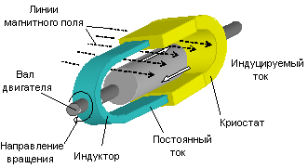
Р и с. 1. Принцип индукционного нагрева заготовки, вращающейся
в магнитном поле суперпроводника

Численная двумерная модель процесса нагрева
Математическая модель системы нагрева алюминиевых заготовок вращением включает взаимосвязанный расчет электромагнитных и тепловых полей в поперечном сечении заготовки в предположении, что длина заготовки много больше её радиуса.
При моделировании рассматриваемого процесса необходимо учитывать следующие факторы:
- теплофизические свойства материала заготовки существенно зависят от температуры и от неравномерности магнитного поля;
- существует сложный характер теплообмена, то есть имеет место одновременное протекание процессов радиационного, конвективного и кондуктивного теплообмена;
- необходимо решать сопряженные задачи, то есть согласовывать решения определяемых отдельных блоков математической модели;
- геометрия системы «индуктор-металл» имеет достаточно сложную форму.
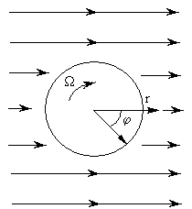В подобных условиях для исследования свойств процесса нагрева и решения соответствующих задач оптимального управления удовлетворительное по точности моделирование можно получить только численными методами.
Для моделирования исследуемого процесса был выбран метод конечных элементов, где в качестве конечных элементов используются четырехугольные элементы для детали и элементов индуктора, треугольные элементы – для сетки окружающего пространства. Численная двумерная модель была разработана в среде наукоемкого расчетного программного комплекса ANSYS [2]. Алгоритм решения задачи моделирования представляет собой последовательную итерационную процедуру, включающую гармонический электромагнитный анализ и переходный тепловой анализ.
Р и с. 2. Бесконечно длинный цилиндр, вращающийся в однородном поперечном магнитном поле постоянного тока
В качестве базовой рассматривается двумерная модель температурного поля в поперечном сечении заготовки радиусом R (рис. 2), поскольку такая модель, с одной стороны, является достаточно представительной для исследований общего характера, а с другой стороны – позволяет использовать ее в оптимизационных процедурах за счет относительно ограниченного времени расчетов.
Длина цилиндрической заготовки в направлении оси z считается бесконечной. Также предполагается, что заготовка находится в среде с нулевой проводимостью и проницаемостью μ₀ = 4π∙10⁻⁷ Н/м, вращается с угловой скоростью Ω = f∙(2π/60), где f – число оборотов заготовки в минуту во внешнем однородном магнитном поле с магнитной индукцией В₀, T [1].
В общем случае пространственно-временное распределение температуры по объему заготовки в процессе индукционного нагрева описывается взаимосвязанной системой уравнений Максвелла и Фурье для электромагнитного и температурного полей [2].
Уравнение Максвелла для электромагнитного поля внутри проводящего материала может быть записано как
$\text{rot}\overline{H}=J+\frac{∂\overline{D}}{∂τ}$; $\text{rot}\overline{E}=−\frac{∂\overline{B}}{∂τ}$; $\text{div}\overline{B}=0$; $\text{div}\overline{E}=0$. (1)
Здесь $\bar{E}$ – вектор напряженности электрического поля; $\overline{D}$ – вектор электрической индукции; $\bar{B}$ – вектор магнитной индукции; $\overline{H}$ – вектор напряженности магнитного поля; $J$ – плотность электрического тока проводимости; $τ$ – время.
Уравнение Фурье, описывающее в наиболее общем виде температурное поле в нагреваемой заготовке, имеет вид
$c(T) γ (T)\frac{∂T}{∂τ}−\text{div}\left(λ(T) \text{grad} T\right)+c(T) γ (T)\bar{V} \text{grad} T=F$, (2)
где $T$– температурное поле в поперечном сечении заготовки; $c(T), γ(T),λ(T)$ – соответственно удельная теплоемкость, плотность и коэффициент теплопроводности нагреваемого металла; $\bar{V}$ – вектор скорости перемещения заготовки; $F$ – внутренние источники тепла, возбуждаемые индуцируемыми в заготовке вихревыми токами, за счет которых происходит нагрев.
Удельная мощность тепловыделения на единицу объема нагреваемого тела, которая зависит от частоты вращения заготовки $f$, может быть найдена путем расчета передаваемой в заготовку энергии электромагнитного поля [2]:
$F=−\text{div}\left[\bar{E}⋅\bar{H}\right]$. (3)
Применительно к рассматриваемой технологии мощность тепловыделения [Вт/м³] может быть вычислена согласно соотношению [1]
$F=σ(B_{\text{ri}}⋅\frac{2πR}{\text{60}}f⋅ξ)^{2}$, (4)
где – радиальная составляющая магнитного поля в цилиндрических координатах; [1].
Таким образом, для исследуемой инновационной технологии нагрева управление мощностью тепловыделения осуществляется за счет изменения скорости вращения заготовки.
Теплофизические параметры $c(T), γ(T),λ(T)$в (2) являются нелинейными функциями температуры. Совместно с соответствующими граничными и начальными условиями уравнение (2) описывает трехмерное температурное распределение в любой момент времени для любой точки по объему нагреваемой заготовки.

Параметрическое исследование математической модели
Исследование модели проводилось для процесса нагрева заготовок из алюминия со следующими параметрами:
- скорость вращения заготовки – 8, 16, 25, 35, 50 [об/с];
- диаметр нагреваемой заготовки – 215 [мм].
С целью использования модели в оптимизационной процедуре было исследовано, как влияет шаг дискретизации модели на точность вычислений. Результаты показали, что обычно 50-60 временных шагов достаточно для получения точности вычислений, удовлетворительной для инженерной практики.
Путем анализа результатов моделирования было выявлено, что влияние конфигурации катушки индуктора на радиальное распределение температуры в поперечном сечении заготовки невелико, и им можно пренебречь. При изменении конструктивных параметров катушки изменялась только величина индуцируемой мощности источников тепла для одних и тех же значений тока источника питания (расчёты проводились для величины тока 323 kA) [2].
Дальнейшие исследования были посвящены изучению влияния скорости вращения и времени нагрева на изменение температурного поля в поперечном сечении заготовки. Расчёты проводились для различных значений скорости вращения заготовки в диапазоне от 8 до 50 об/сек.
Полученные зависимости температуры поверхности $Т_{\text{пов}}$ и центра $Т_{ц}$ заготовки, перепада температур между поверхностью и центром загрузки $ΔТ$ от частоты вращения $f$ при постоянном времени нагрева $τ$ свидетельствуют о том, что скорость вращения заготовки имеет значительное влияние на распределение джоулева тепла по поперечному сечению заготовки и, как следствие, на распределение температуры в этом сечении.
Таким образом, изменяя скорость вращения заготовки (время нагрева), можно влиять на распределение температуры по сечению заготовки и термоперепад между центром и поверхностью, поэтому именно скорость вращения заготовки выбирается в дальнейшем как управляющее воздействие на процесс нагрева заготовок, вращающихся в магнитном поле постоянного тока.

Постановка и решение задачи оптимального по быстродействию
управления
Для решения задачи управления нагревом заготовок, вращающихся в постоянном магнитном поле, процесс индукционного нагрева рассматривается в качестве объекта оптимизации с распределенными параметрами [3], состояние которого однозначно определяется пространственно-временным распределением температуры нагреваемого тела $T(\text{l, τ})$ во времени $τ$ и по радиальной координате $l∈[\text{0,} R]$ при условии пренебрежения температурной неравномерностью по её длине, поскольку неравномерность распределения температуры в осевом направлении оказывается пренебрежимо малой по сравнению с неравномерностью по радиусу.
Холодные заготовки поступают в установку с начальным распределением температуры $T_{0}(l)$ и должны быть нагреты в процессе вращения до заданной температуры $T^{}(l)$.
Как было описано выше, изменение частоты вращения заготовки во времени $f(τ)$, позволяющее целенаправленно изменять температурное поле заготовки, можно рассматривать в качестве сосредоточенного управляющего воздействия, подобного управлению по мощности индукционного нагрева, осуществляемого по типовой технологии [4].
Ограничение на управляющее воздействие $f(τ)$ вводится исходя из максимально и минимально возможных величин частоты вращения заготовок и записывается в виде
$0≤f(τ)≤f_{\text{max}}$. (5)
В качестве критерия оптимальности для обеспечения максимальной производительности установки рассматривается минимальное время нагрева $τ_{\text{min}}^{0}$.
Применительно к исследуемому в настоящей работе классу задач оптимизации индукционная установка в конечный момент времени $τ_{к}$ должна обеспечивать нагрев металлической заготовки до заданной температуры $T^{}(l)=T^{}=\text{const}$ с допустимым температурным отклонением по сечению заготовки $ε_{0}$:
$\underset{l∈[0, 1]}{\text{max}}\left|T(l, τ_{к})−T^{}\right|≤ε_{0}$. (6)
Таким образом, задача оптимального по быстродействию управления процессом нагрева заготовки, вращающейся в магнитном поле постоянного тока, может быть сформулирована следующим образом.
Необходимо найти такое переменное во времени управляющее воздействие $f(τ)=f_{\text{опт}}(τ)$, стесненное ограничением (5), которое обеспечивает перевод нагреваемого изделия с начальным распределением температуры $T_{0}(l)=T_{0}=\text{const}$ в заданное целевое множество, согласно (6), за минимально возможное время $τ_{к}=τ_{\text{min}}^{0}$.
Исследование рассматриваемой инновационной технологии процесса нагрева заготовки путем её вращения в постоянном магнитном поле на численной модели температурных полей свидетельствует, что характер пространственно-временного температурного распределения при управлении по скорости вращения идентичен характеру температурного распределения при управляющем воздействии по мощности внутреннего тепловыделения в типовых технологиях нагрева в переменном электромагнитном поле [4].
Подобно известным результатам для общей нелинейной задачи оптимального по быстродействию управления процессами нестационарной теплопроводности с внутренним тепловыделением [4], стандартные процедуры принципа максимума непосредственно определяют $Δ^{(N)}$-параметризованное представление управляющего воздействия $f_{\text{опт}}(τ)$ для математической модели ОРП вида (2)-(4) в форме кусочно-постоянной функции времени (рис. 3)
$f_{\text{опт}}(τ)=\frac{f_{\text{max}}}{2}\left[1+(−1)^{j+1}\right], \sum_{i=1}^{j−1}{Δ_{i}}<τ<\sum_{i=1}^{j}{Δ_{i}}, j=\overline{1, N}$, (7)
однозначно задаваемой тем самым с точностью до числа N и длительностей $Δ_{i}, i=\overline{1, N}$ интервалов своего постоянства, выступающих в роли искомых параметров и зависящих только от требуемой точности нагрева $ε_{0}$ в (6), где N может быть найдено по заданной величине $ε_{0}$ по общей методологии альтернансного метода [3]. В итоге осуществляется процедура редукции исходной задачи к задаче полубесконечной оптимизации:
$I(Δ)=\sum_{i=1}^{S}{Δ_{i}}→\underset{Δ}{\text{min}}; Δ=(Δ_{1}, Δ_{2}, \text{.}\text{.}\text{.} , Δ_{S})$; (8)
$Ф(Δ)=\underset{l∈[0, R]}{\text{max}}\left|T(l, Δ)−T^{}\right|≤ε_{0}$, (9)
где зависимости $T(l, Δ)$находятся по численной ANSYS-модели объекта при управлении вида (7).
Аналогии математических моделей и закономерностей температурного распределения в рассматриваемом и типовом процессах оптимального по быстродействию индукционного нагрева приводят к сохранению в сформулированной задаче (8)-(9) соответствующих этим процессам оптимальной формы кривой радиального распределения результирующих температур и его альтернансных свойств, что позволяет использовать для решения данной задачи общую схему альтернансного метода [3], подобно тому, как это сделано в [5].
Р и с. 3. Общий вид оптимального алгоритма управления процессом индукционного нагрева
Ниже представлены результаты расчета оптимального по быстродействию процесса нагрева алюминиевых цилиндрических заготовок диаметром 215 мм путем их вращения в постоянном магнитном поле при токе источника питания 323,2 кА.
Общие результаты расчетов одноинтервального процесса нагрева до температуры 500 ºC для $ε_{0}=ε_{\text{min}}^{(1)}$ путем решения системы уравнений
$\begin{aligned}\left\{T(0,Δ_{1}^{0})−T^{}=−ε_{\text{min}}^{(1)}; | \right.\left\{T(l_{Э},Δ_{1}^{0})−T^{}=ε_{\text{min}}^{(1)}; | \right.\end{aligned}$ (10)
относительно оптимальной длительности процесса $Δ_{1}^{0}$, величины $ε_{\text{min}}^{(1)}$ и $l_{э}$ приведены в таблице и на рис. 4. Эти результаты показывают, что технологически допустимое температурное отклонение $ε_{0}$=12.5 ºC (± 2.5%) может быть получено только при частоте вращения заготовки, меньшей, чем 16 об/с, которая значительно ниже максимальной f_{max}. Данное обстоятельство приводит к существенному увеличению времени нагрева. Отклонение $ε$₀=41.4 ºC, получаемое при максимальной частоте вращения, означает неравномерность нагрева, которая обычно недопустима для последующего процесса горячего прессования, где требуется более высокая точность нагрева. Поэтому необходимо применение двухинтервального оптимального алгоритма управления.
Т а б л и ц а 1  Одноинтервальный процесс нагрева | 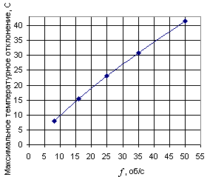  Р и с. 4. Зависимость максимального температурного отклонения на выходе от частоты вращения заготовки
  Частота враще-ния,  об/с | Время нагрева,  с | Максимальное температурное отклонение на выходе, ºC | Максимальная температура в ходе нагрева, ºC
  8 | 536,137 | 7,834 | 507,834
  16 | 346,964 | 15,357 | 515,357
  25 | 264,18 | 23,056 | 523,056
  35 | 214,849 | 30,966 | 530,966
  50 | 172,229 | 41,403 | 541,402

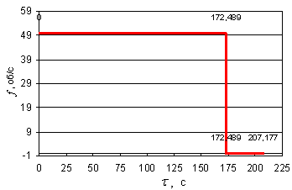Р и с. 5. Двухинтервальный оптимальный алгоритм управления частотой вращения заготовки при $ε_{0}=ε_{\text{min}}^{(2)}$ | 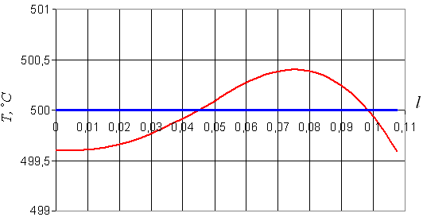  Р и с. 6. Температурный профиль по сечению заготовки в конце оптимального процесса двухинтервального нагрева при $ε_{0}=ε_{\text{min}}^{(2)}$
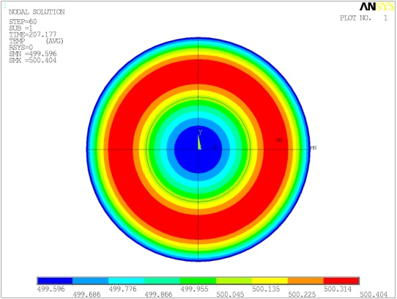
Р и с. 7. Радиальное температурное распределение в конце оптимального
двухинтервального процесса нагрева при $ε_{0}=ε_{\text{min}}^{(2)}$
Решение задачи поиска оптимального по быстродействию двухинтервального управления для случая, когда заданная величина $ε_{0}$ совпадает с минимаксом $ε_{0}=ε_{\text{min}}^{(2)}$, сводится к решению системы уравнений вида
$\begin{aligned}\left\{T(0,Δ_{1}^{0}, Δ_{2}^{0})−T^{}=−ε_{\text{min}}^{(2)}; | \right.\left\{T(l_{Э},Δ_{1}^{0}, Δ_{2}^{0})−T^{}=ε_{\text{min}}^{(2)}; | \right.\left\{T(R,Δ_{1}^{0}, Δ_{2}^{0})−T^{}=−ε_{\text{min}}^{(2)} | \right.\end{aligned}$ (11)
относительно искомых длительностей $Δ_{1}^{0}$, $Δ_{2}^{0}$ интервалов нагрева и выравнивания температур, минимакса $ε_{\text{min}}^{(2)}$ и координаты $l_{э}$. Результаты представлены на рис. 5-7. На рис. 5 показана зависимость оптимальной частоты вращения заготовки от времени. Длительность интервала нагрева с максимальной частотой вращения составляет 172,5 с, продолжительность интервала выравнивания температуры – 34,7 с, максимальное температурное отклонение на выходе составляет 0,404 ºC. Оптимальное температурное распределение по сечению заготовки в конце процесса нагрева приведено на рис. 6. На рис. 7 показаны результаты моделирования оптимального процесса нагрева с помощью прикладного пакета ANSYS.

Заключение
Из представленных результатов численного моделирования и оптимизации следует, что только применение двухинтервального управления позволяет обеспечивать высокую точность нагрева заготовок при минимальном значении времени процесса.
Для учета дополнительных требований к состоянию нагреваемых изделий в процессе термообработки должны быть сформулированы и решены задачи оптимального управления с учетом ограничений как на максимально допустимую температуру, так и на термонапряжения [6], введение которых позволяет обеспечивать требуемое качество нагрева при максимальной производительности технологического комплекса.
Полученные оптимальные алгоритмы управления приводят к повышению эффективности индукционных нагревателей за счет сокращения общего времени нагрева и отсутствия брака благодаря учету технологических ограничений. В дальнейшем планируется разработка количественных критериев оценки экономического эффекта, достигнутого путем применения полученных оптимальных технологий нагрева.

БИБЛИОГРАФИЧЕСКИЙ СПИСОК

- Magnusson N. Prospects for rotating billet superconducting induction heating // Proceedings of the International Symposium on Heating by Electromagnetic Sources – Padua – 2007. – Pp. 479-486.
- Nacke B. Zlobina M., Nikanorov A., Ulferts A. Numerical simulation of induction heating of aluminum billets by rotation in DC magnetic field [Text] // Proceedings of the International Symposium on Heating by Electromagnetic Sources – Padua – 2007. – Pp. 497-504.
- Рапопорт Э.Я. Оптимальное управление системами с распределенными параметрами. – М.: Высшая школа, 2009. – 677 с.
- Рапопорт Э.Я. Оптимизация процессов индукционного нагрева металла. – М.: Металлургия, 1993. – 279 с.
- Плешивцева Ю.Э. Последовательная параметризация управляющих воздействий и полубесконечная оптимизация алгоритмов управления технологическими объектами с распределенными параметрами: Дис. … д-ра техн. наук. – Самара: Сам. госуд. техн. ун-т, 2009. – 416 с.
- Time-optimal control of energy-efficient heating of aluminum billets rotating in DC magnetic field / Pleshivtseva Yu., Zaikina N., Nacke B. Nikanorov A. // Przeglad Electrotechniczny (Electrical Review). –2008. – R. 84 NR 11/2008. – Pp. 120-123.

Статья поступила в редакцию 11 сентября 2009 г.

UDC 621.785, 669.2, 681.5

TEMPERATURE FIELDS SIMULATION AND CONTROL
IN THE INDUCTION HEATING PROCESS OF ALUMINUM BILLETS,
ROTATING IN DC MAGNETIC FIELD

Yu.E. Pleshivtseva, N.V. Zaikina
Samara State Technical University,
244, Molodogvardeyskaya str., Samara, 443100

Innovative energy-efficient induction heating technology of aluminum billets rotating in DC magnetic field is investigated. Heating process has been simulated with usage of 2D numerical model of electromagnetic and thermal fields. Parametric investigations of the process have been carried out. Time-optimal control problem for induction heating process has been formulated and solved.

Keywords: induction heating, temperature field, numerical model, alternance method, time-optimal control.

  Бальзанников Михаил Иванович – ректор Самарского государственного архитектурно-строительного университета, д.т.н., профессор. Селиверстов Владимир Александрович – старший преподаватель кафедры «Природоохранное и гидротехническое строительство».
  Дилигенская Анна Николаевна – доцент кафедры «Автоматика и управление в технических системах», к.т.н., доцент. Щетинин Владимир Георгиевич – доцент кафедры «Автоматика и управление в технических системах», к.т.н., доцент.
Работа выполнена при финансовой поддержке Грантами РФФИ (проекты 09-08-297а, 07-08-00342а), Целевой Программы Минобрнауки РФ «Развитие научного потенциала высшей школы (2009-2010 годы)» (проект №2.1.2/4236) и Федеральной целевой программы «Научные и научно-педагогические кадры инновационной России на 2009-2013 годы» (государственный контракт №П231 от 23.07.09 г.).
  Плешивцева Юлия Эдгаровна – доцент кафедры «Управление и системный анализ в теплоэнергетике», д.т.н., доцент. Заикина Наталья Валерьевна – аспирантка кафедры «Управление и системный анализ в теплоэнергетике».

